المملكة العربية السعودية |  | اختبار تشخيصي قبلي
وزارة التعليم |  | المقرر: أحياء/ 1
إدارة التعليم بمحافظة الاحساء |  | عدد الأسئلة: (24) سؤال
الثانوية الأولى بالجبيل
ــــــــــــــــــــــــــــــــــــــــــــــــــــــــــــــــــــــــــــــــــــــــــــــــــــــــــــــــــــــــــــــــــــــــــــــــــــــــــــــــــــــــــــــــــــاسم الطالبة: .......................................................... الشعبة : ........................ الدرجة

ـــــــــــــــــــــــــــــــــــــــــــــــــــــــــــــــــــــــــــــــــــــــــــــــــــــــــــــــــــــــــــــــــــــــــــــــــــــــــــــــــــــــــــــــــــ
أختاري الإجابة الصحيحة في كل مما يلي:
1/ الوحدة التركيبة للكائنات الحية هي: |  | 2/ قدرة المخلوق الحي على الاستجابة للتغير في بيئته
- الخلية  - النسيج  - العضو  - الجهاز |  | - النمو  - الحفاظ على الاتزان الداخلي  - الحاجة للطاقة  - التكيف
3/ يصنف الكائن الحي الذاتي التغذي الذي يتركب جداره الخلوي من سليلوز ضمن المملكة |  | 4/ (يقصر طول السكة الحديدية في الشتاء لان الاجسام تتقلص بالبرودة ) العبارة السابقة
- الحيوانية  - النباتية  - الطلائعية  - الفطريات |  | - نظرية  - فرضية  - قانون علمي  - بيانات وصفية
5/ تعيش البدائيات المحبة للحرارة والحموضة في |  | 6/ أي من الامراض التالية ليست الفيروسات هي المسبب لها
- البحر الميت  - مياه المجاري  - امعاء الانسان  - عند فوهة البراكين |  | - كوفيد19  - الانفلونزا  - الالتهاب الرئوي  - التهاب الكبد الوبائي
7/ أي مما يلي يعد من طرق التكاثر الجنسي في الفطريات |  | 8/ تتحرك البرامسيوم بواسطة
- التبرعم  - الابواغ  - التجدد  - الانشطار الثنائي |  | - الاهداب  - الاسواط  - الاقدام الكاذبة  - الانزلاق
9/ شكل البكتيريا في الشكل التالي |  | 10/ وظيفة البقعة العينية في اليوجلينا
- كروي  - عصوي  - حلزوني  - لولبي | 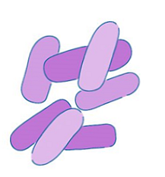 | - اخراج الماء الزائد  - لها دور في التكاثر  - هضم الغذاء  - الإحساس بالضوء
11/ لقنديل البحر الذي في الصورة جسم ذو تناظر |  | 12/ اي من الديدان التالية تنتمي للديدان المفلطحة
- عديم التناظر  - تناظر شعاعي  - تناظر جانبي  - تناظر عامودي | 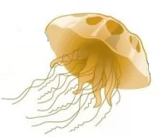 | - الاسكارس  - الدودة الشريطية  - دودة الأرض  - العلق الطبي

13/ أي مما الصفات التالية لا ينطبق على طائفة العنكبيات |  | 14/ تستخدم هذه الديدان في تهوية التربة وزيادة خصوبتها
- جسمها مقسم لرأس صدر وبطن  - لها زوج من قرون الاستشعار  - لها أربع ازواج من الزوائد المفصلية  - لها زوج من الاقدام الكلابية |  | - العلق الطبي  - دودة الأرض  - الدودة عديدة الاشواك  - الفيلاريا
15/ تتكاثر البكتيريا لاجنسي كما في الصورة وتسمى هذه الطريقة من التكاثر بـ |  | 16/ تعتبر فطريات عش الغراب من الفطريات
- التبرعم  - الانشطار الثنائي  - التجدد  - التجزؤ | 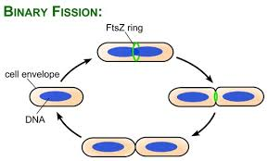 | - البازيدية  - الاقترانية  - الكيسية  - اللزجة | 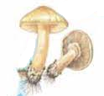
17/ تتكون الدعامة في الرخويات |  | 18/ عند تناول خضروات ملوثة غير مغسولة جيدا فمن الممكن الإصابة بديدان
- العباءة التي قد تفرز صدفة خارجية من كربونات الكالسيوم  - قشرة خارجية قاسية من الكايتين  - شويكات من كربونات الكالسيوم  - هيكل عظمي |  | - الاسكارس  - الخطافية  - الفيلاريا  - الدبوسية
19/ أي من الدراسات التالية هي من ضمن تخصص علم الأحياء |  | 20/ ما نوع التحول في الصورة التالية
- دراسة تفاعلات الاحماض مع القواعد  - تاثير الحرارة على النباتات وكيفية تحسين زراعتها  - دراسة المواد الموصلة للحرارة والمواد العازلة  - دراسة حركة كوكب زحل حول الأرض |  | - ناقص  - كامل  - خفيف  - كبير | 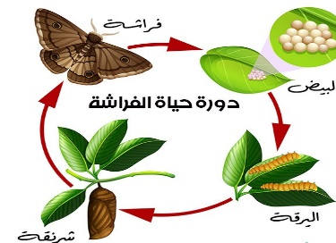
21/ التغذية في الاسفنجيات |  | 22/ تستطيع الطحالب البنية أن تطفو فوق الماء لأنها تحتوي على
- طفيلية  - ذاتية التغذي  - تغذية ترشيحية  - مترممة |  | - صبغة الكلوروفيل  - تخزن غذائها على شكل قطرات من الزيت  - لها مثانة هوائية  - لها هيكل خارجي صلب من السليكا
23/ اعلى المراتب التصنيفية في التصنيف الحديث |  | 24/ أي مما يلي يعد من التركيبات الرئيسة في الفيروس
- الطائفة  - الشعبة  - المملكة  - فوق المملكة |  | - الغلاف البروتيني  - المادة الوراثية  - الريبوسومات  - كل من 1و2 صحيحين
انتهت الأسئلة
مع دعواتي لكن بالتوفيق
معلمة المادة: أ/ ريحانة العامر

